2022-2023学年江苏省苏州市吴中区、吴江、相城区九年级（上）期中物理试卷
第一部分选择题（共24分）
一、选择题（本题共12小题，每小题2分，共24分。每小题给出的四个选项中只有一个选项正确）
1. 如图所示的四种工具，正常使用时属于省力杠杆的是（ ）
A. 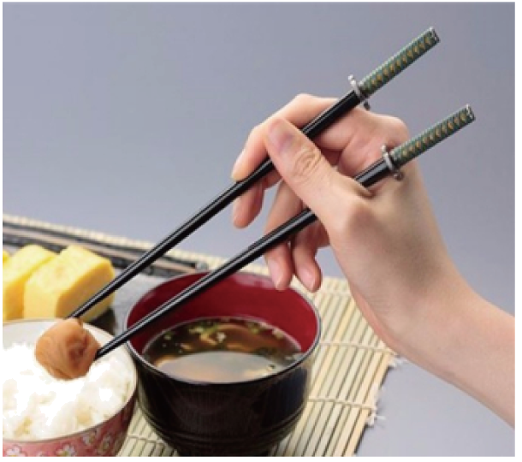筷子 B. 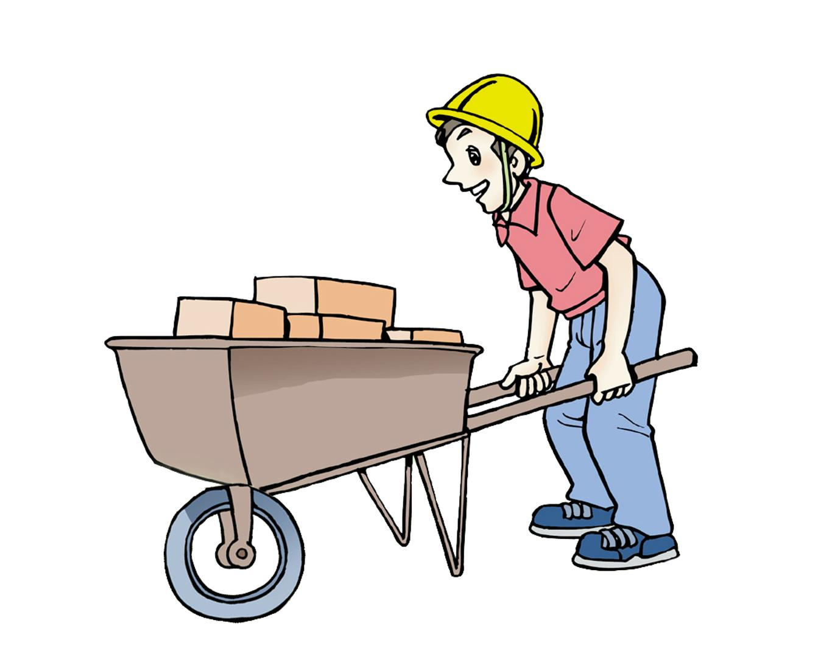独轮车
C. 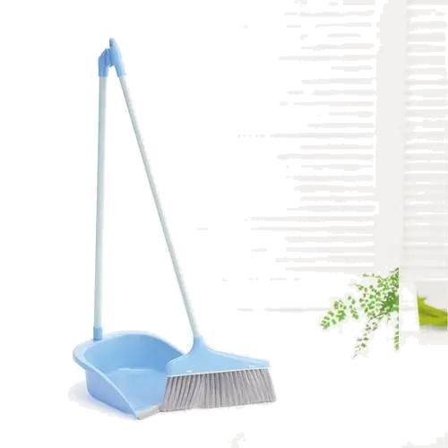笤帚 D. 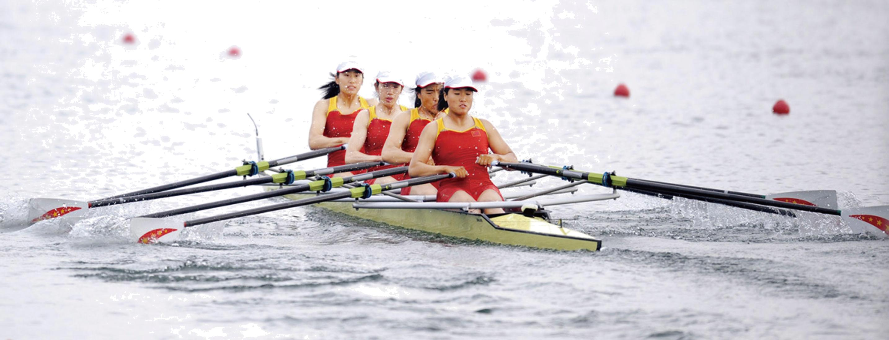船桨
2. 下列关于简单机械在实际应用中的说法正确的是（ ）
A. 省力杠杆一定满足动力作用点到支点的距离大于阻力作用点到支点的距离的条件
B. 定滑轮能省力，也能改变力的方向
C. 滑轮组能省力，还能省功
D. 斜面可以省力，但不能省功
3. 如图所示，用不同的机械将同一物体提升，若不计机械重力及摩擦，下列装置中最省力的是（ ）
A. 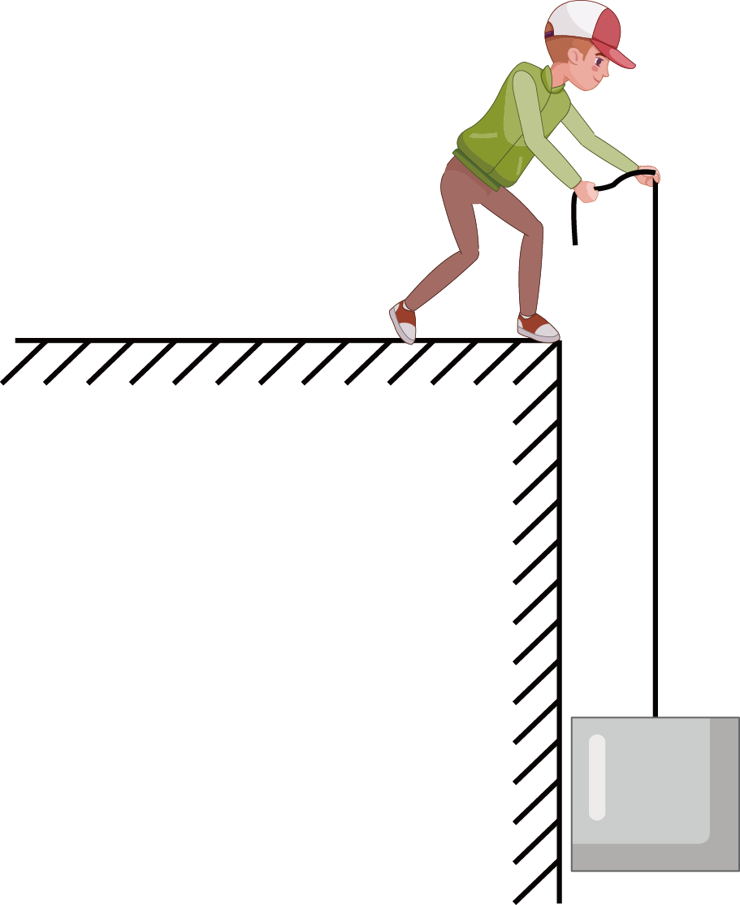 B. 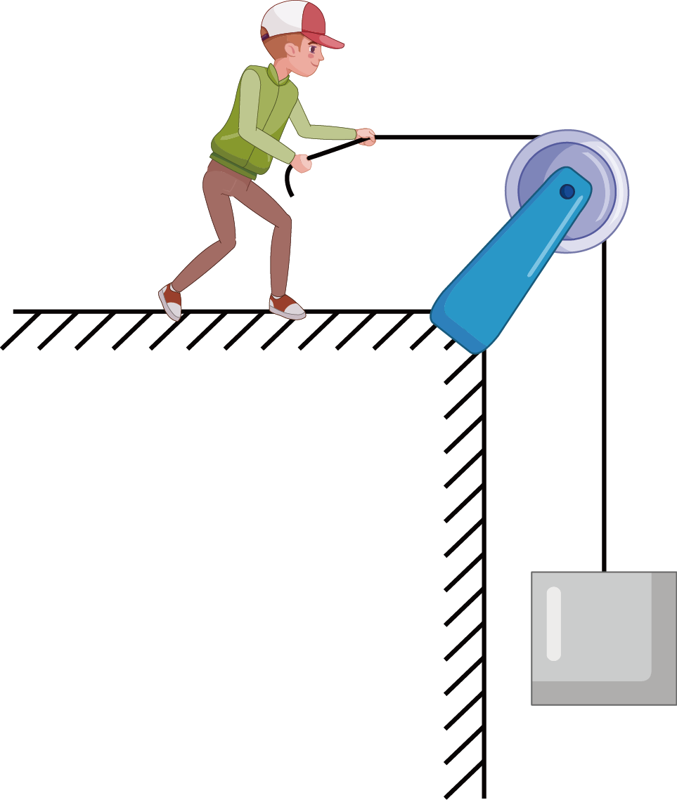 C. 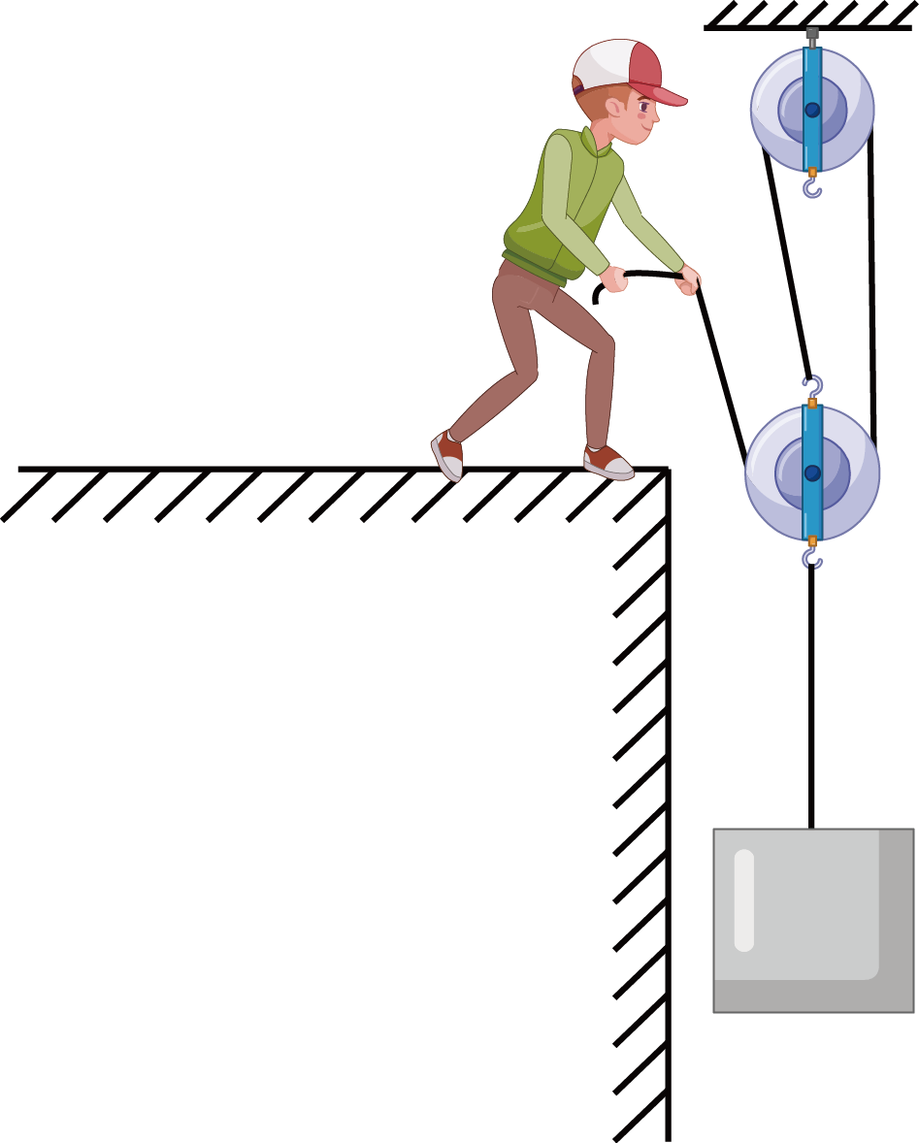 D. 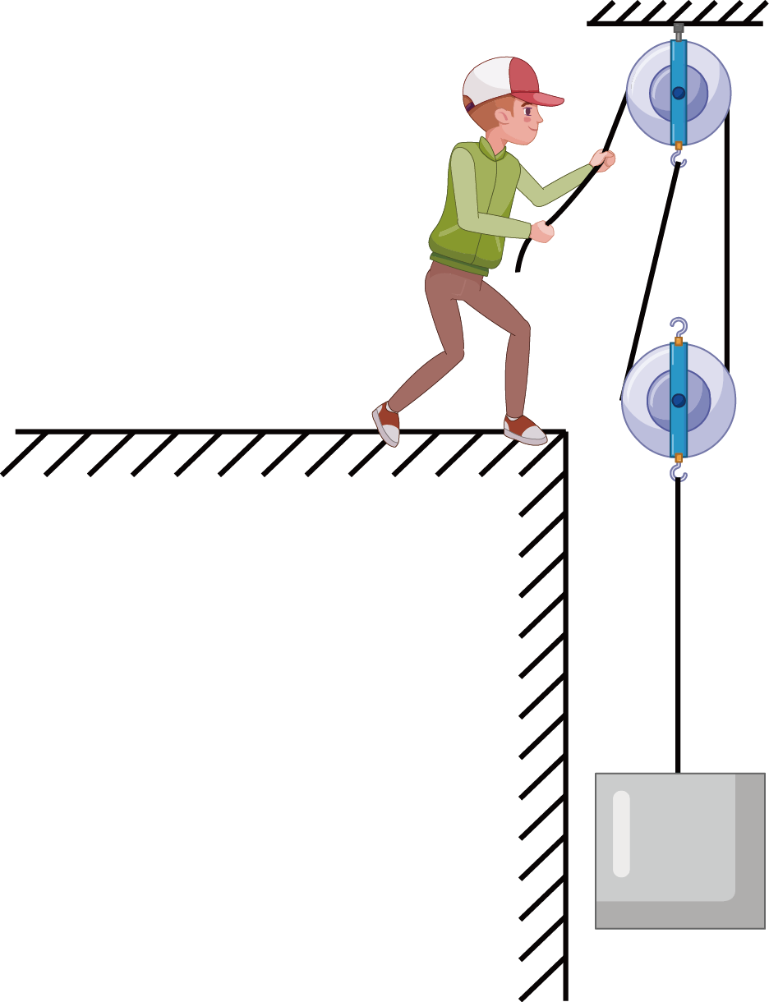
4. 2022年6月5日10时44分，我国成功发射“神舟十四号”载人飞船（如图）。飞船随火箭一起离开发射塔加速升空的过程中，下列说法错误的是（ ）
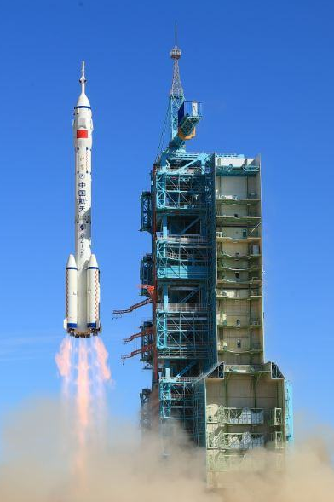
A. 飞船不再受地球吸引 B. 飞船受非平衡力作用
C. 飞船的机械能不断增大 D. 火箭推力对飞船做了功
5. 下列说法中正确的是（ ）
A. 物体在熔化过程中吸收热量，温度升高
B. 一杯水的比热容和一桶水的比热容一样大
C. 酒精热值是3.0×10⁷J/kg，表示1kg酒精燃烧放出的热量是3.0×10⁷J
D. 物体的内能增加一定是由于吸收了热量
6. 在科学实验时，为了减小误差或寻找普遍规律，经常需要进行反复多次实验。
①“测量物体的长度”时，多次测量。
②“研究杠杆的平衡”时，改变动力（臂）和阻力（臂），多次测量。
③“研究串、并联电路的电流特点”时，换用不同的小灯泡，多次测量。
上述实验中寻找普遍规律的是（ ）
A ①② B. ①③ C. ②③ D. ①②③
7. 妈妈与小明进行爬山比赛，他们选择的起点、路径和终点都相同，设全程为匀速运动，妈妈的体重是小明的1.2倍，妈妈所用的时间是小明的1.5倍，若妈妈克服重力做功为W₁、功率为P₁，小明克服自身重力做功为W₂、功率为P₂，则下列关系正确的是（ ）
A. W₁∶W₂=5∶4 B. W₁∶W₂=4∶5 C. P₁∶P₂=5∶4 D. P₁∶P₂=4∶5
8. 如图为四冲程汽油机的某个冲程的示意图，此过程中汽缸内气体的内能和温度变化情况是（ ）
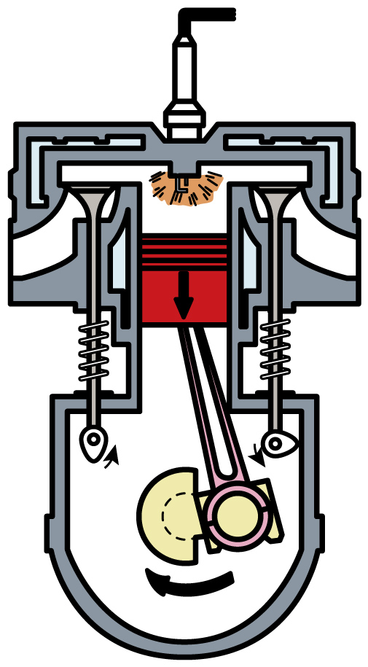
A. 内能减少，温度降低 B. 内能减少，温度升高
C. 内能增加，温度降低 D. 内能增加，温度升高
9. 公交车后门的两个扶杆上各装有一个按钮。每个按钮相当于一个开关。当乘客按下任一按钮，驾驶台上的指示灯亮，提醒司机有人下车。下列电路图能实现上述目标的是（ ）
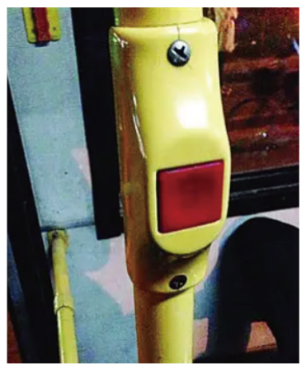
A. 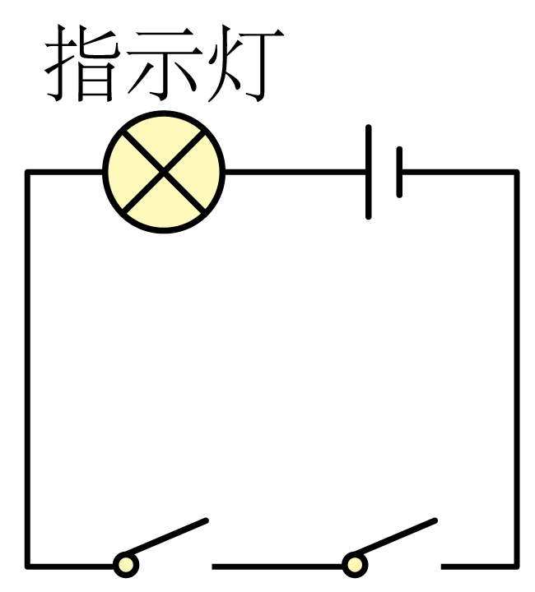 B. 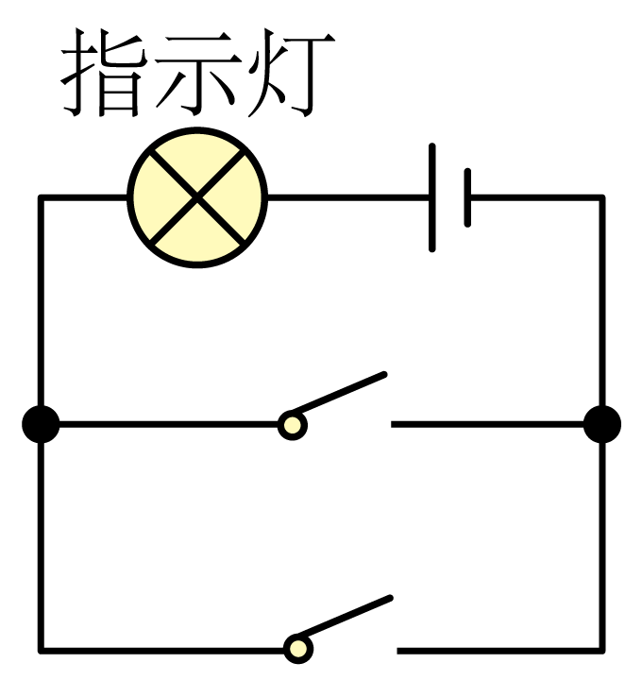 C. 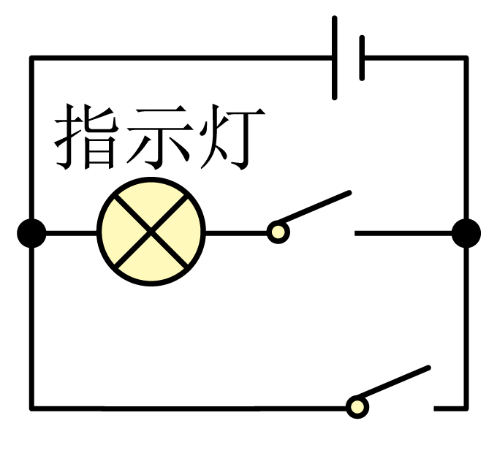 D. 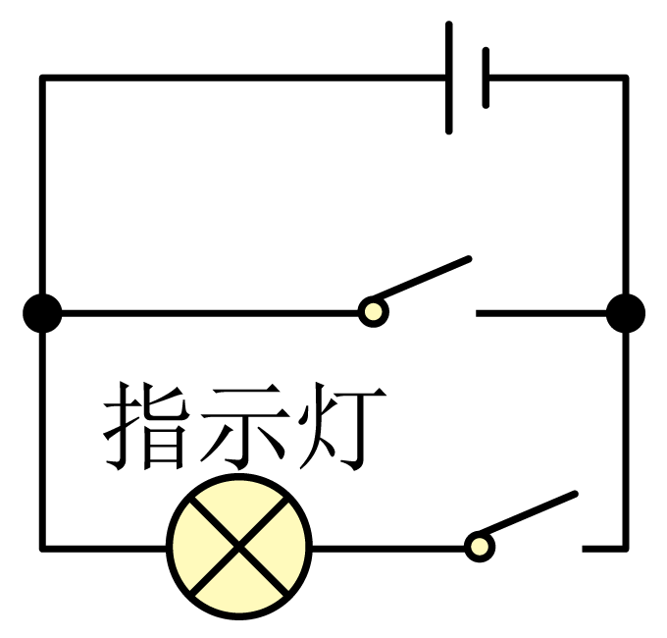
10. 关于如图所示的电路有以下判断：①L₁和L₂两灯泡串联，②L₁和L₂两灯泡并联，③电流表A₁测灯泡L₁的电流，④电流表A₂测电路中的总电流。其中正确的有（ ）
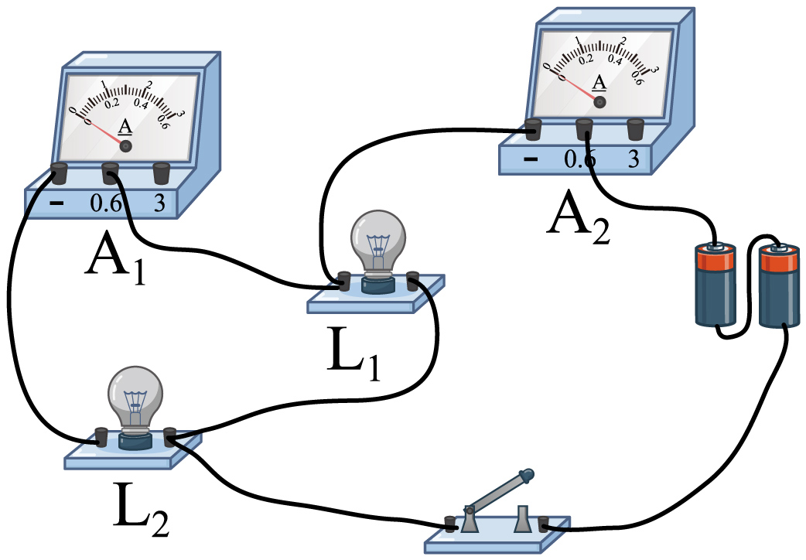
A. ①③ B. ①④ C. ②③ D. ②④
11. 如图所示，用甲、乙两种燃料分别对质量和初温相同的水进行加热，两图装置均相同。燃料的质量用m表示，燃料充分燃尽时水升高的温度用Δt表示（水未沸腾）（ ）
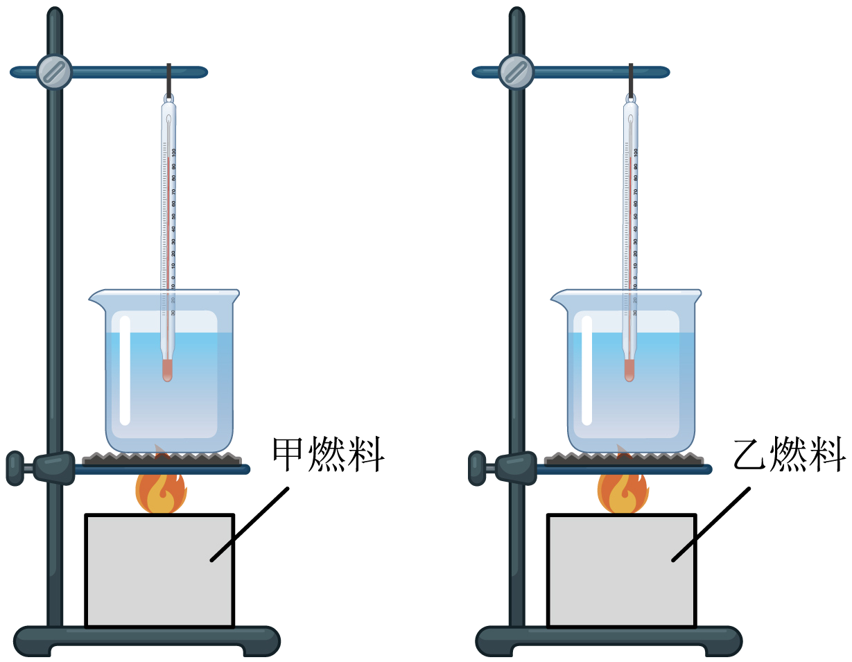
A. 若m相同，Δt越小，燃料的热值越大
B. 若Δt相同，m越大，燃料的热值越大
C. 若m与Δt的比值越大，燃料的热值越大
D. 若m与Δt的比值越小，燃料的热值越大
12. 如图所示，质量为m的小球从静止下落，落在与A点等高处、竖直放置静止的轻弹簧上，到达与B点等高处时小球重力与弹簧的弹力大小相等，图中与C点等高处是小球到达的最低点（不计空气阻力）。下列说法正确的是（ ）
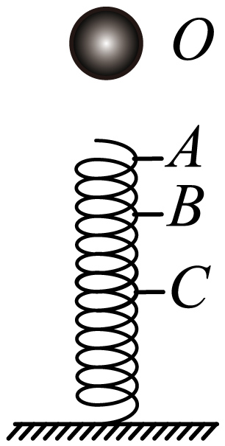
A. 到达A点时，小球的动能最大
B. 从A到B，小球减少的重力势能等于增加的动能
C. 下落过程中，小球重力势能一直减小、动能先增大后减小
D. 到达C点时，小球动能为零，受到的重力与弹簧的弹力是一对平衡力
第二部分非选择题（共76分）
二、填空题（本题共11小题，每空1分，共28分）
13. 今年夏天，天气特别炎热，大明驾驶着一辆洒水车在平直公路上洒水时保持匀速前进，则在洒水的过程中，洒水车的总动能将 ___________，机械能将 ___________（变大/变小/不变）。工作完成后，大明去超市购物，在0.5min内，用20N的水平推力推着重为100N的超市购物车，在水平路面上前进了15m。在此过程中，重力做功 ___________J；水平推力做功功率为 ___________W。
14. 小明通过仔细观察，发现简单机械在生活中有很多实际应用，如：指甲钳、剪刀、钥匙等；将如图所示的钥匙插入锁孔转动开锁时，钥匙就相当于一个______（选填“杠杆”、“滑轮”或“轮轴”），属于________（选填“省力”或“费力”）机械。
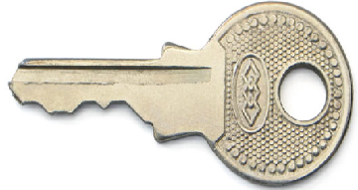
15. 可充电电筒的电池能反复充放电使用，既节约了资源，也保护了环境。电池充电时，______能转化为化学能；用电筒照明时，小灯泡将电能转化为我们需要的______能。用一电流表测通过某灯泡的电流，指针指示位置如图所示，此时所用量程对应的分度值是______A，所测电流的大小为______A。
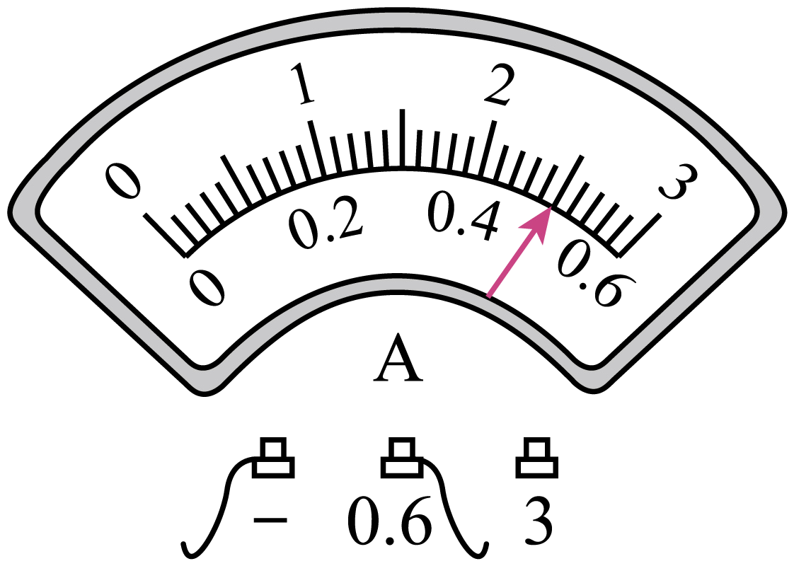
16. 某汽油机飞轮的转速是2400r/min，该汽油机每10秒完成______个冲程，对外做功______次。
17. 如图所示是电吹风的简化电路图，A是风扇的电动机、B是电热丝．要吹热风应闭合开关 ______ ，此时A与B _____ 联在电路中．
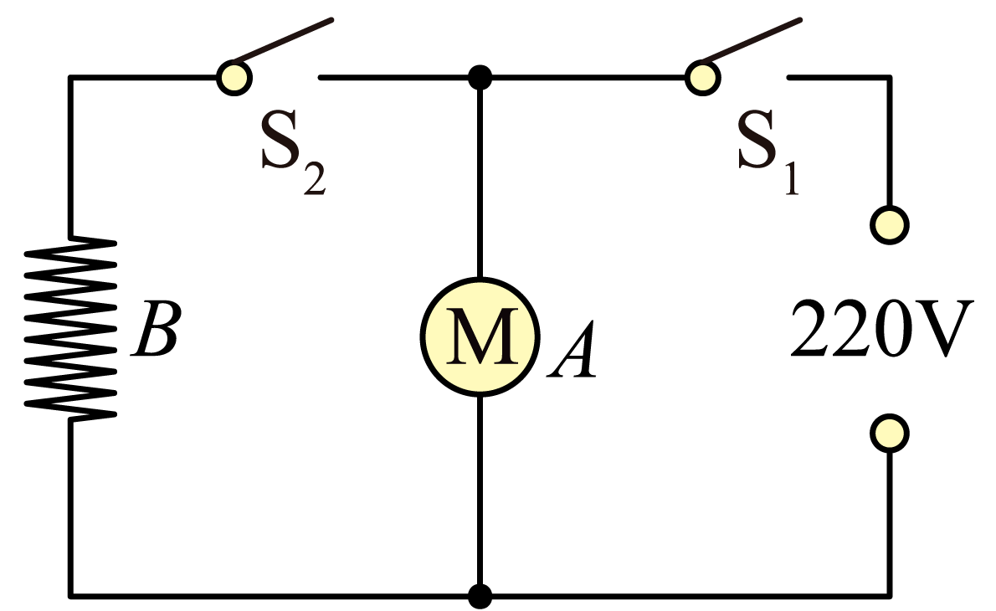
18. 如图所示，是小明制作的“会跳的卡片”，用手把它反过来平压在桌面上，使橡皮筋伸长，迅速松手后，卡片就会弹跳起来。图中A为外表面，B为内表面，实验时应把 ___________（A/B）面紧贴桌面，卡片弹起来的过程中，橡皮筋的 ___________能会转化为卡片的 ___________能，使卡片能向上运动。
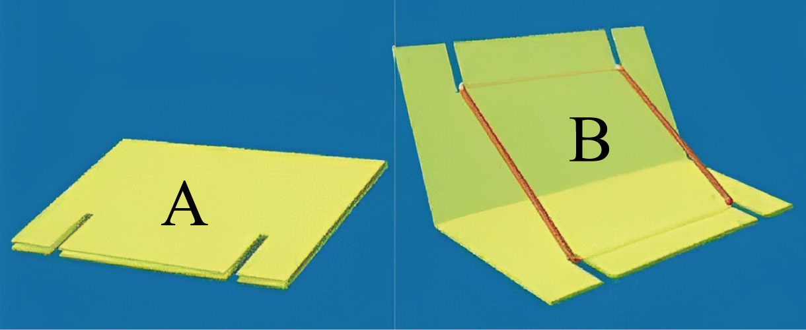
19. 海风发生在___________（选填“白天”或“晚上”），这是因为陆地沙土的比热容比水小，使得土地吸热升温比水___________（选填“快”或“慢”），陆地上方空气上升，从而形成海面吹向陆地的海风。
20. 随着我国人民生活水平的不断提高，汽车作为一种普通的交通工具已走进千家万户，汽车发动机常用循环流动的水来帮助它散热，在这个过程中是通过 ___________的方式使水的温度升高，内能增大。一辆汽车水箱中装有6kg水，这些水温度升高20℃时吸收 ___________J的热量。[c_{水}=4.2×10³J/(kg•℃)]
21. 下面提供了四则信息：①低温技术已有重大突破，随着低温技术的发展，科学家一定能制取到内能为零的物体；②某科研小组正在研制一种使光速大大降低的介质，不久的将来，能使光速降到40m/h左右，慢到跟乌龟爬行的速度相仿；③由于太阳的照射，海洋表面温度可达30℃左右，而在海洋100m～600m深的地方，水温约4℃，因此人们研制了一种抗腐蚀的热交换器，利用水温差发电，并取得了成功；④随着机械制造水平的提高，人们正在研制机械效率为100%的机械，并取得重大突破．请根据学过的物理知识辨别，以上信息中肯定错误的是________和________（选填序号）．
22. 某品牌扫地机器人在扫地时的输出功率可达200W，李明通过计算发现该扫地机器人扫完整个客厅需要10min，则扫地机器人扫完客厅所做的机械功为____J（不计能量损失）；若将这些功用来使所受阻力为200N的电动车沿直线匀速行驶，则电动车可以行驶____m；在行驶过程中，电动车所受的牵引力与阻力的大小_____（选填“相等”或“不相等”）。
23. 如图所示，某次施工，需要把一个沉在深水池池底的工件竖直提升一小段距离，已知这个工件的质量是300kg，体积是0.1m³，如用轻绳直接竖直匀速提升，则需要施加在轻绳上的拉力是___________N；如用图示的滑轮组竖直匀速提升，由于省力，需要的拉力仅为7.5×10²N，则提升过程中，滑轮组的机械效率为___________%（最后一空结果保留一位小数，不计水对工件的阻力，g取10N/kg，ρ_{水}=1.0×10³kg/m³）。
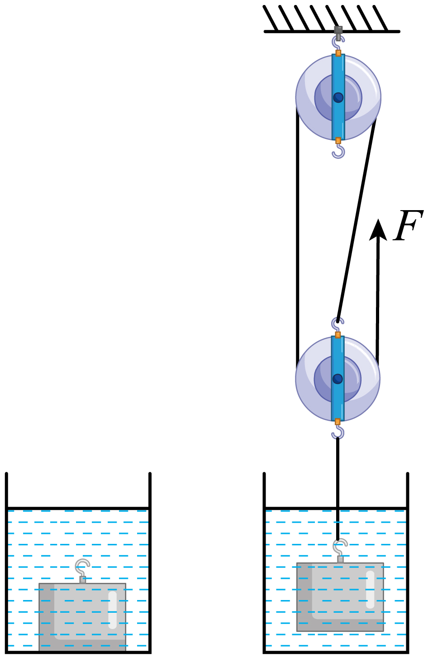
三、解答题（本题共10小题，共48分，解答25、26、27题时应有解题过程）
24. 如图所示杠杆中，O 为支点，请画出图中力F₁和F₂的力臂L₁和L_{2。}
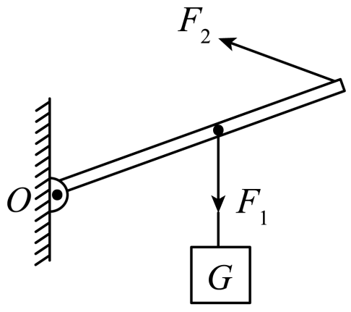
25. 如图所示，小明同学站在地面上，用一定滑轮和一个动滑轮组成滑轮组，并用它提升物体，请在图中画出绕绳的方法。
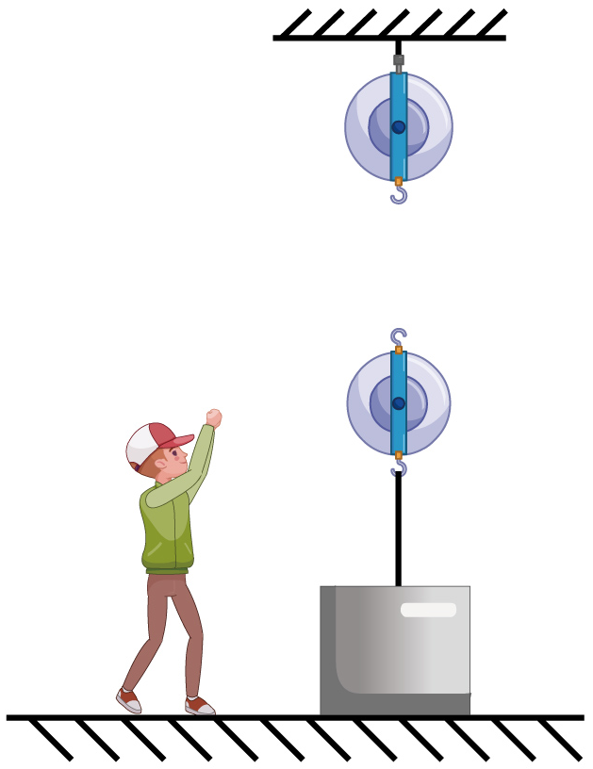
26. 如图，在杠杆AB上挂了一个重为G 的物体．为使杠杆在图中的位置静止．请在杠杆上画出最小动力．
（ ）
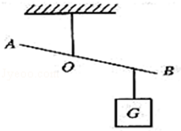
27. 给你一节干电池、一只小灯泡和一根导线，请在图中正确连入导线使灯泡发光。
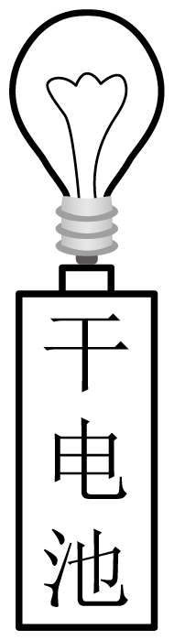
28. 工人用如图所示的滑轮组提升重物，在20s内将480N的物体匀速提升2m，已知工人的拉力为200N，求：
（1）滑轮组对重物做的有用功；
（2）工人做功的功率；
（3）滑轮组的机械效率。
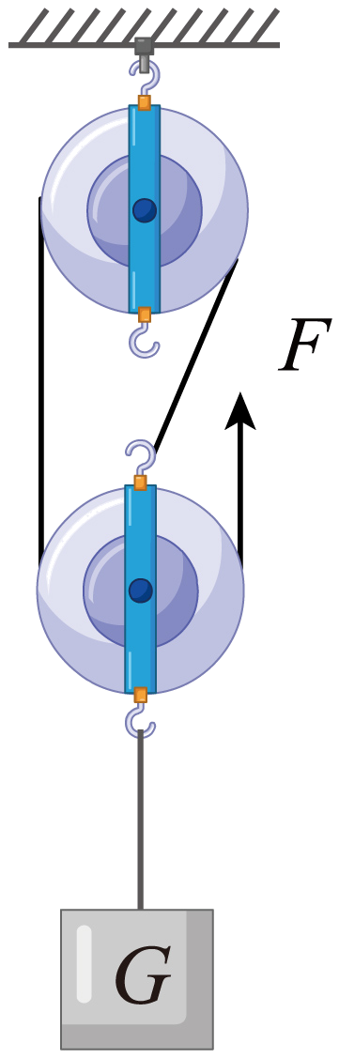
29. 燃气灶烧水时，在一标准大气压下把质量为2.5kg、初温为20℃的水加热至沸腾，共燃烧了0.025m³天然气（假设天然气完全燃烧）。已知水的比热容为，天然气的热值为8.4×10⁷J/m^{3.}求：
（1）水吸收的热量；
（2）天然气完全燃烧放出的热量；
（3）燃气灶烧水时的效率。
30. 我国自主研制的某型新一代战斗机，它具备超音速巡航、电磁隐身、超机动性、超视距攻击等优异性能，该飞机最大起飞质量为37t，最大飞行高度达20000m，最大航行速度达2.5倍声速（合3060km/h），最大载油量为10t，飞机航行时所受阻力的大小与速度的关系见表：
速度v/m•s^{﹣1} | 100 | 200 | 300 | 400 | 500
阻力f/N | 0.3×10⁴ | 1.2×10⁴ | 2.7×10⁴ | 4.8×10⁴ | 7.5×10⁴
已知飞机发动机燃油完全燃烧的能量转化为机械能的效率是36%，飞机使用的航空燃油的热值为5×10⁷J/kg。求：
（1）完全燃烧10t燃油产生的热量；
（2）当飞机以600m/s的速度巡航时，飞机发动机的输出功率；
（3）若在飞机油箱中加满燃油，并且以500m/s的速度巡航时，飞机的最大航程。
31. 根据“探究杠杆的平衡条件”实验要求，完成下列各题：
（1）调节螺母使杠杆在水平位置平衡时，应确保杠杆上____（选填“悬挂”或“不悬挂”）钩码，若发现杠杆右端高，要使杠杆在水平位置平衡，应将杠杆左端的螺母向______（选填“左”或“右”）调节；
（2）图甲中要使杠杆平衡，应在a处挂______个同样的钩码；
（3）当弹簧测力计由图乙的竖直地拉着变成倾斜地拉着，使杠杆在水平位置静止时，弹簧测力计的示数将_____（选填“变大”、“不变”或“变小”），其原因是______；
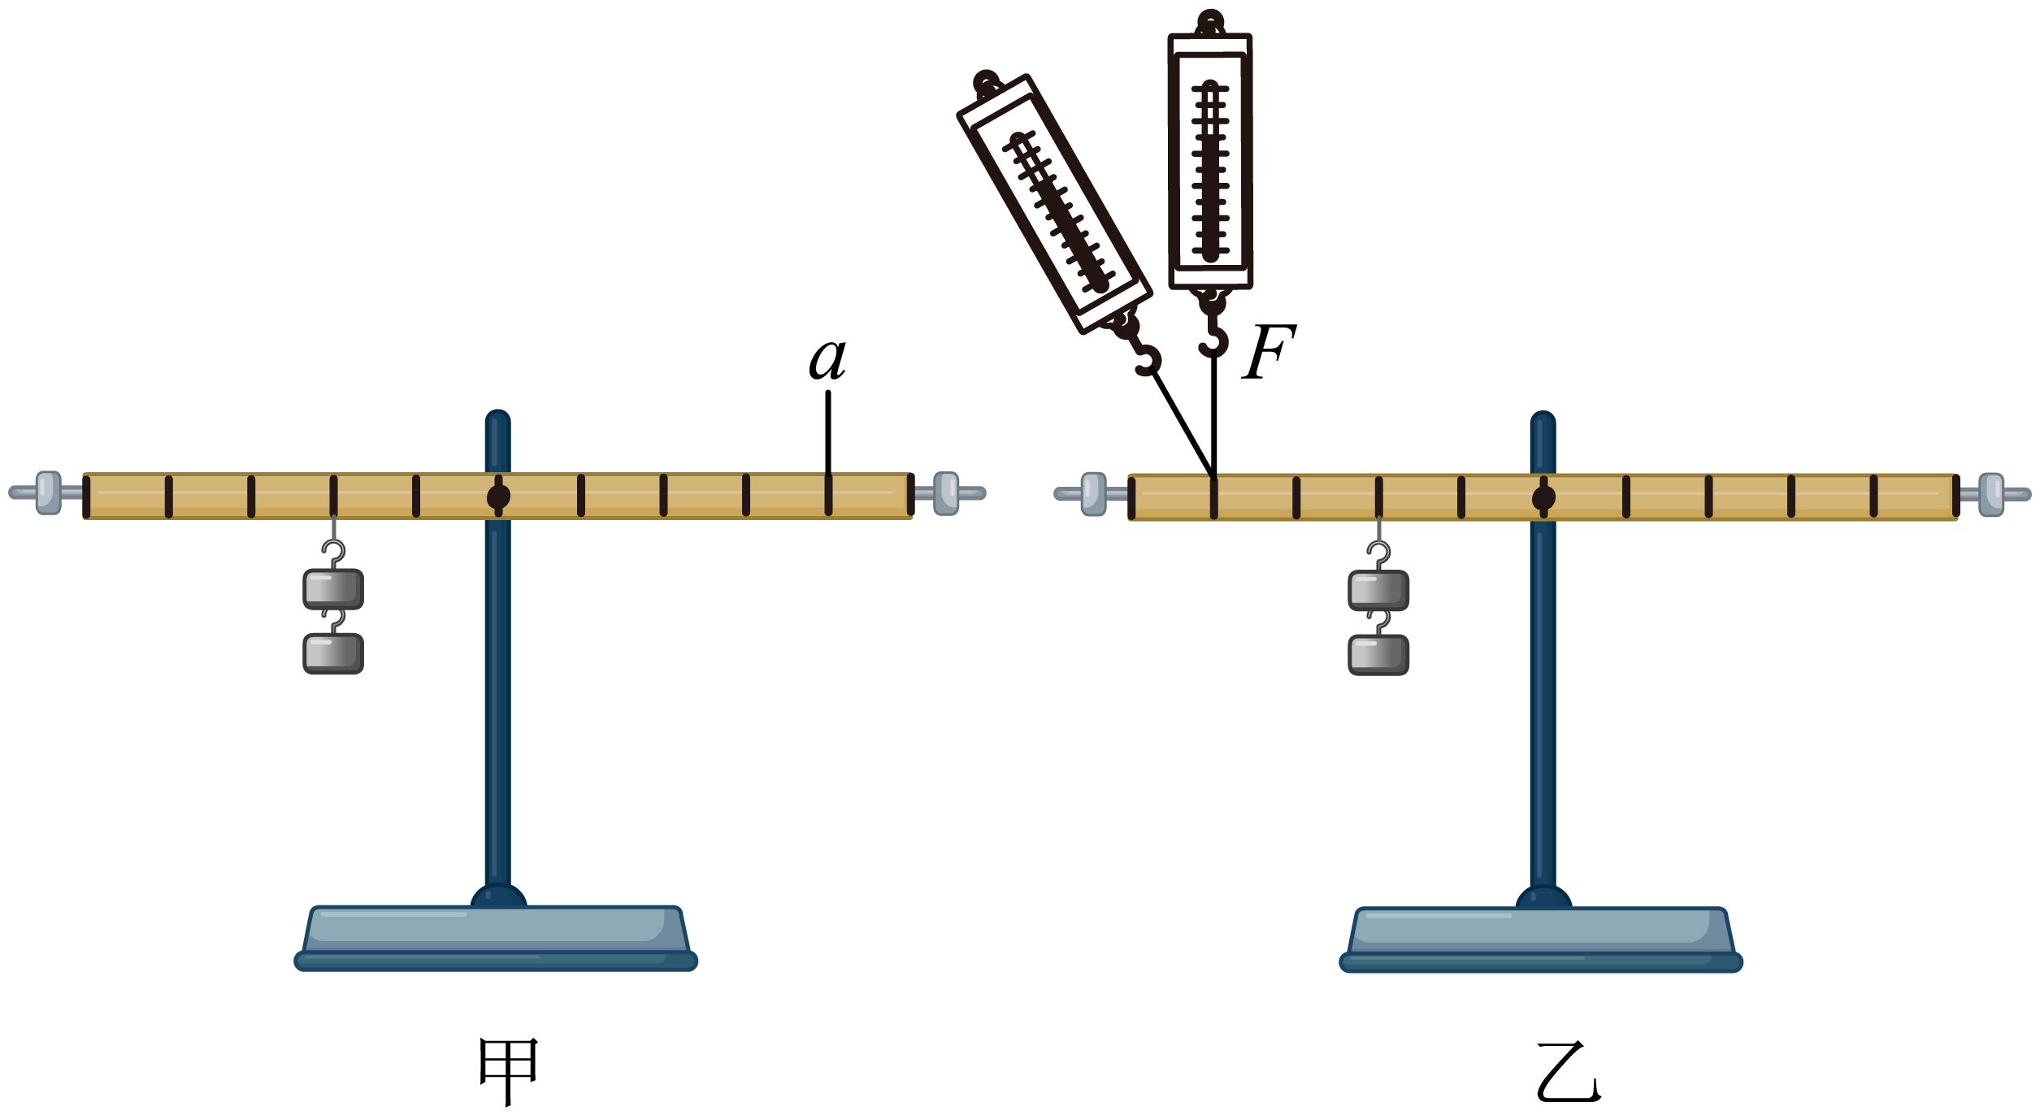
（4）下表是根据实验得到数据，据此分析，本次实验的两个不妥之处是：
实验次数 | 动力F₁ /N | 动力臂l₂/N | 阻力F₂/N | 阻力臂l₂/cm
1 | 1.5 | 10 | 3.0 | 5
2 | 1.0 | 10 | 2.0 | 5
①_____________；②______________．
32. 小明和小华探究物体动能大小与哪些因素有关。
（1）小明的实验装置如图甲所示，实验的研究对象是___________，他通过观察___________来比较研究对象的动能的大小。
（2）小明在探究“动能与速度的关系”时，需让同一小车从___________由静止开始下滑，两次实验操作，第一次木块被撞得远，第二次木块被撞得近。则小车在斜面上两次释放的高h₁和h₂，木块受到的摩擦力为f₁和f₂，它们的大小关系是h₁___________h₂，f₁___________f₂（>/＜/=）。
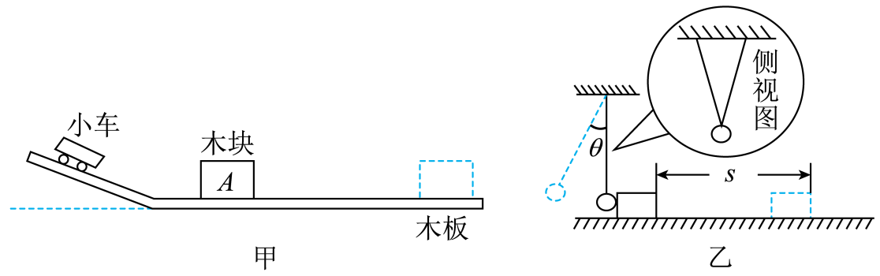
（3）小华用如图乙装置进行实验。用两根细绳将小球悬挂起来，拉起小球，当细绳与竖直方向成θ角后松手，小球撞击水平木板上的木块，记下木块移动的距离s。改变角度θ的大小，让小球从不同高度落下，重复实验。这是探究动能大小与___________的关系。利用两根细绳悬挂小球，而不是用一根细绳，其好处是便于控制小球的___________。
33. 如图是“探究串联电路电流特点”的实验电路图：
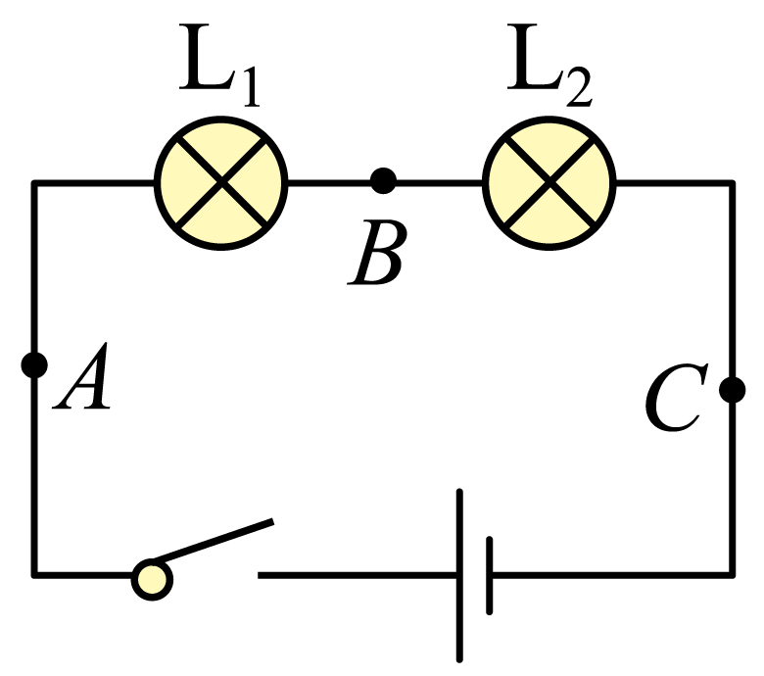
（1）刚连接电路后，闭合开关，两灯泡都亮，由于连线较乱，一时无法确定电路是串联还是并联，以下两种简单判断方法是否可行？
方法 | 操作 | 现象 | 结论
方法1 | 把其中一灯泡从灯座中取下 | 另一灯熄灭 | 两灯一定是串联
方法2 | 把任意一根导线断开 | 两灯熄灭 | 两灯一定是串联
方法1：___________ ，方法2：___________（填写“可行”或“不可行”）
（2）确定了电路连接正确以后，下表是某同学实验中的一组数据：
电流表的位置 | A | B | C
电流I/A | 0.3 | 0.3 | 1.5
指出表格所记录的数据中，明显错误的数值是________，造成错误的原因是________。
（3）当用电流表测出A、B、C三点的电流并记录数据后，下一步应该做的是___________。
A．整理器材，结束实验 B．换不同规格的小灯泡再测几组电流值
C．分析数据，得出结论 D．换电流表另一量程再测一组电流值
（4）实验中发现两个串联的小灯泡，一个很亮，一个发光微弱，造成这种现象的原因可能是 ______。
A．通过两个灯泡的电流大小不同 B．发光微弱的灯泡的灯丝断了
C．灯泡的规格不同 D．发光微弱的灯泡被短路

